Cara mengetahui history command yang telah diajalankan dengan menggunakan perintah

$ history

Akan menampilkan history command seperti gambar dibawah

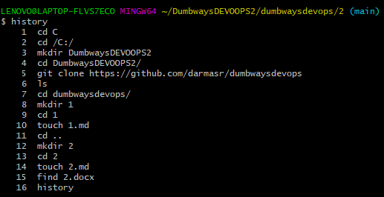

Atau dengan menekan tombol ꜛ